ĐẠI HỌC BÁCH KHOA HÀ NỘI
TRƯỜNG ĐIỆN – ĐIỆN TỬ
---------------------------------



BÁO CÁO TIẾN ĐỘ
KỸ THUẬT PHẦN MỀM ỨNG DỤNG
Đề tài: HỆ THỐNG HỖ TRỢ THEO DÕI TIẾN ĐỘ VÀ LẬP KẾ HOẠCH HỌC TẬP CHO SINH VIÊN

Giảng viên hướng dẫn: TS. Hoàng Quang Huy
Nhóm thực hiện: Nhóm 3
STT Họ và tên MSSV
1 Trần Quang Minh 202414248
2 Trần Minh Hoàng Anh 202413961

Hà Nội, năm 2026
MỤC LỤC
CHƯƠNG 1: MỞ ĐẦU 3
1.1. Đặt vấn đề 3
1.2. Mục tiêu đề tài 3
1.3. Phạm vi và đối tượng 3
CHƯƠNG 2: PHÂN TÍCH VÀ ĐẶC TẢ YÊU CẦU HỆ THỐNG 4
2.1. Phân tích yêu cầu hệ thống 4
2.1.1. Yêu cầu chức năng 4
2.1.2. Yêu cầu phi chức năng 5
2.1.3. User Story và tiêu chí nghiệm thu 6
2.2. Mô hình hóa hệ thống 10
2.2.1. Sơ đồ phân cấp chức năng 10
2.2.2. Biểu đồ Use Case 10
2.2.3. Sơ đồ luồng dữ liệu 17
2.2.4. Ma trận truy vết yêu cầu (RTM) 18
CHƯƠNG 3: KIẾN TRÚC HỆ THỐNG VÀ THIẾT KẾ DỮ LIỆU 19
3.1. Mô hình hóa kiến trúc theo C4 Model 19
3.1.1. Mô hình kiến trúc theo C4 – Mức C1 (System Context) 19
3.1.2. Mô hình kiến trúc theo C4 – Mức C2 (Container) 19
Tài liệu tham khảo 19

- MỞ ĐẦU
  - Đặt vấn đề
Trong quá trình học tập theo hình thức đào tạo tín chỉ, sinh viên cần theo dõi nhiều thông tin liên quan đến chương trình đào tạo như học phần đã hoàn thành, kết quả học tập, số tín chỉ tích lũy, các học phần còn thiếu và điều kiện tiên quyết của từng học phần. Khi lập kế hoạch cho các học kỳ tiếp theo, sinh viên cần đồng thời xem xét kết quả học tập hiện tại, các học phần đã hoàn thành và các điều kiện liên quan để lựa chọn học phần phù hợp.
Nếu thực hiện việc theo dõi và lập kế hoạch một cách thủ công, sinh viên phải đối chiếu nhiều loại thông tin khác nhau. Điều này có thể gây khó khăn trong việc xác định chính xác tiến độ học tập cũng như lựa chọn các học phần phù hợp cho từng học kỳ.
Từ vấn đề trên, nhóm lựa chọn đề tài “Hệ thống hỗ trợ theo dõi tiến độ và lập kế hoạch học tập cho sinh viên” nhằm xây dựng một hệ thống hỗ trợ sinh viên tập trung hóa các thông tin liên quan đến quá trình học tập. Hệ thống hướng tới việc quản lý kết quả học tập, hỗ trợ tính toán GPA/CPA, theo dõi tiến độ, kiểm tra điều kiện học phần và hỗ trợ xây dựng kế hoạch học tập theo từng học kỳ.
  - Mục tiêu đề tài
Mục tiêu tổng quát của đề tài là xây dựng một hệ thống hỗ trợ sinh viên theo dõi quá trình học tập và lập kế hoạch học tập theo học kỳ, dựa trên kết quả học tập và các điều kiện của chương trình đào tạo.
Các mục tiêu cụ thể bao gồm:
- Xây dựng chức năng quản lý và theo dõi kết quả học tập của sinh viên.
- Hỗ trợ tính toán GPA theo học kỳ và CPA tích lũy.
- Hỗ trợ theo dõi tiến độ học tập thông qua số tín chỉ đã hoàn thành, số tín chỉ còn thiếu và các học phần chưa hoàn thành.
- Hỗ trợ kiểm tra điều kiện học phần dựa trên kết quả học tập và các điều kiện được cấu hình trong chương trình đào tạo.
- Xác định các học phần mà sinh viên có thể lựa chọn dựa trên điều kiện hiện tại.
- Hỗ trợ sinh viên xây dựng, kiểm tra, lưu và chỉnh sửa kế hoạch học tập theo từng học kỳ.
  - Phạm vi và đối tượng
Đối tượng nghiên cứu:
Đối tượng nghiên cứu chính của đề tài là sinh viên. Sinh viên là người trực tiếp sử dụng hệ thống để:
- Theo dõi kết quả học tập.
- Xem GPA/CPA.
- Theo dõi tiến độ hoàn thành chương trình.
- Kiểm tra điều kiện của học phần.
- Xác định các học phần có thể học.
- Lập và quản lý kế hoạch học tập.
Phạm vi nghiên cứu:
Đề tài tập trung vào các chức năng chính:
- Quản lý tài khoản: Hỗ trợ các thao tác cơ bản liên quan đến tài khoản người dùng.
- Quản lý kết quả học tập: Cho phép sinh viên nhập, cập nhật và xem kết quả học tập theo từng học kỳ.
- Tính toán GPA/CPA: Tính điểm trung bình học kỳ và điểm trung bình tích lũy dựa trên dữ liệu kết quả học tập.
- Theo dõi tiến độ học tập: Tổng hợp số tín chỉ đã hoàn thành, số tín chỉ còn thiếu và các học phần chưa hoàn thành.
- Kiểm tra điều kiện học phần: Đối chiếu kết quả học tập của sinh viên với các điều kiện của học phần, chẳng hạn điều kiện tiên quyết và các điều kiện khác được cấu hình trong hệ thống.
- Lập và quản lý kế hoạch học tập: Cho phép sinh viên lựa chọn các học phần cho một học kỳ dự kiến, kiểm tra các điều kiện liên quan và số tín chỉ, sau đó lưu và chỉnh sửa kế hoạch.

- PHÂN TÍCH VÀ ĐẶC TẢ YÊU CẦU HỆ THỐNG
  - Phân tích yêu cầu hệ thống
    - Yêu cầu chức năng
Phân hệ 1: Quản lý tài khoản
Mã | Yêu cầu
FR-01 | Sinh viên có thể đăng nhập vào hệ thống
FR-02 | Sinh viên có thể đăng xuất khỏi hệ thống.
FR-03 | Sinh viên có thể xem và cập nhật thông tin cá nhân

Phân hệ 2: Quản lý kết quả học tập
Mã | Yêu cầu
FR-04 | Sinh viên có thể nhập kết quả học tập của các học phần.
FR-05 | Sinh viên có thể cập nhật kết quả học tập.
FR-06 | Sinh viên có thể xem kết quả học tập theo từng học kỳ.
FR-07 | Hệ thống xác định các học phần đã hoàn thành và chưa hoàn thành.

Phân hệ 3: Tính toán GPA/CPA
Mã | Yêu cầu
FR-08 | Hệ thống tính GPA của từng học kỳ dựa trên kết quả học tập.
FR-09 | Hệ thống tính CPA tích lũy dựa trên các kết quả đã có.
FR-10 | Hệ thống cập nhật lại GPA và CPA khi kết quả học tập thay đổi.

Phân hệ 4: Theo dõi tiến độ học tập
Mã | Yêu cầu
FR-11 | Hệ thống hiển thị số tín chỉ đã hoàn thành.
FR-12 | Hệ thống hiển thị số tín chỉ còn thiếu.
FR-13 | Hệ thống hiển thị tỷ lệ hoàn thành chương trình học.
FR-14 | Hệ thống hiển thị danh sách các học phần chưa hoàn thành.

Phân hệ 5: Kiểm tra điều kiện học phần
Mã | Yêu cầu
FR-15 | Hệ thống kiểm tra điều kiện tiên quyết của học phần.
FR-16 | Hệ thống kiểm tra các điều kiện song hành học phần.
FR-17 | Hệ thống xác định các học phần mà sinh viên đủ điều kiện học.
FR-18 | Hệ thống thông báo lý do khi sinh viên chưa đáp ứng điều kiện của một học phần.

Phân hệ 6: Lập kế hoạch học tập
Mã | Yêu cầu
FR-19 | Sinh viên có thể tạo kế hoạch học tập cho một học kỳ.
FR-20 | Sinh viên có thể thêm hoặc xóa học phần khỏi kế hoạch.
FR-21 | Hệ thống tính và kiểm tra tổng số tín chỉ trong kế hoạch.
FR-22 | Hệ thống kiểm tra điều kiện học phần trong kế hoạch.
FR-23 | Sinh viên có thể lưu và xem kế hoạch học tập
FR-24 | Sinh viên có thể chỉnh sửa kế hoạch đã lưu.

    - Yêu cầu phi chức năng
Mã | Yêu cầu | Nội dung đề xuất và tiêu chí nghiệm thu
NFR-01 | Tính chính xác | Với dữ liệu đầu vào hợp lệ, kết quả GPA, CPA, số tín chỉ và tỷ lệ hoàn thành chương trình phải khớp với kết quả tính toán tham chiếu của nhóm. Kiểm thử tối thiểu 20 bộ dữ liệu, bao gồm trường hợp thông thường, chưa có điểm và có thay đổi điểm.
NFR-02 | Hiệu năng | Với bộ dữ liệu kiểm thử gồm tối đa 1.000 bản ghi kết quả học tập và 500 học phần trong danh mục, ít nhất 95% thao tác tra cứu, tính GPA/CPA và kiểm tra điều kiện phải hoàn thành trong không quá 2 giây trên môi trường kiểm thử đã xác định.
NFR-03 | Dễ sử dụng | Ít nhất 4/5 người tham gia kiểm thử có thể thực hiện thành công các tác vụ cơ bản: nhập điểm, xem GPA/CPA, xem tiến độ và lập kế hoạch học tập mà không cần người hướng dẫn thao tác trực tiếp.
NFR-04 | Bảo mật | Người dùng chưa đăng nhập không được truy cập chức năng quản lý dữ liệu học tập. Mật khẩu không được lưu dưới dạng văn bản thuần; dữ liệu đầu vào phải được kiểm tra trước khi lưu.
NFR-05 | Khả năng mở rộng và bảo trì | Có thể bổ sung ít nhất 20 học phần mới và cập nhật điều kiện học phần thông qua dữ liệu cấu hình mà không phải sửa thuật toán tính GPA/CPA.

    - User Story và tiêu chí nghiệm thu
Tiêu chí nghiệm thu được xây dựng bằng cú pháp Gherkin BDD, sử dụng ba thành phần chính:
- Given: Điều kiện ban đầu.
- When: Hành động của người dùng hoặc sự kiện xảy ra.
- Then: Kết quả hệ thống cần đạt được.
Các tiêu chí nghiệm thu giúp xác định rõ hành vi mong đợi của hệ thống và có thể được sử dụng làm cơ sở xây dựng Test Case.
US-01 - Đăng nhập
“Là sinh viên, tôi muốn đăng nhập vào hệ thống bằng tài khoản của mình, để sử dụng các chức năng quản lý và theo dõi học tập.”
Kịch bản 1: Đăng nhập thành công
- Given: Sinh viên đã có tài khoản hợp lệ
- When: Sinh viên nhập đúng mã số sinh viên và mật khẩu
- Then: Hệ thống cho phép sinh viên đăng nhập
- And: Chuyển đến giao diện chính
Kịch bản 2: Đăng nhập không thành công
- Given: sinh viên đang ở trang đăng nhập
- When: sinh viên nhập sai tên đăng nhập hoặc mật khẩu
- And: Nhấn nút "Đăng nhập"
- Then: Hệ thống thông báo thông tin đăng nhập không chính xác
- And: Không cho phép truy cập vào giao diện chính
US-02 - Xem chương trình học
“Là sinh viên, tôi muốn xem danh sách các học phần trong chương trình đào tạo, để biết mình cần học những môn nào và tình trạng hoàn thành của từng môn.”
Kịch bản 1: Xem chương trình học
- Given: Sinh viên đã đăng nhập
- When: Sinh viên chọn chức năng xem chương trình học
- Then: Hệ thống hiển thị danh sách các học phần
- And: Hiển thị thông tin số tín chỉ của từng học phần
US-03 - Cập nhật kết quả học tập
Là sinh viên, tôi muốn nhập và cập nhật kết quả các học phần, để hệ thống có dữ liệu tính điểm và theo dõi tiến độ học tập.
Kịch bản 1: Cập nhật kết quả hợp lệ
- Given: Sinh viên đã đăng nhập
- When: Sinh viên nhập thông tin kết quả học tập hợp lệ
- And: Xác nhận lưu kết quả
- Then: Hệ thống lưu kết quả học tập
- And: Cập nhật thông tin kết quả của sinh viên
Kịch bản 2: Dữ liệu kết quả không hợp lệ
- Given: Sinh viên đang nhập kết quả học tập
- When: Sinh viên nhập dữ liệu không hợp lệ
- Then: Hệ thống thông báo lỗi
- And: Không lưu dữ liệu không hợp lệ
US-04 - Xem kết quả học tập
Là sinh viên, tôi muốn xem kết quả học tập theo từng học kỳ, để theo dõi những học phần đã hoàn thành và chưa hoàn thành.
Kịch bản 1: Xem kết quả theo học kỳ
- Given: Sinh viên đã có kết quả học tập
- When: Sinh viên chọn một học kỳ
- Then: Hệ thống hiển thị danh sách các học phần
- And: Hiển thị kết quả tương ứng của học kỳ đó
US-05 - Xem GPA và CPA
Là sinh viên, tôi muốn xem GPA từng học kỳ và CPA tích lũy, để đánh giá kết quả học tập của mình.
Kịch bản 1: Xem GPA và CPA
- Given: Sinh viên đã có kết quả học tập
- When: Sinh viên truy cập chức năng xem GPA và CPA
- Then: Hệ thống hiển thị GPA của các học kỳ
- And: Hiển thị CPA tích lũy tương ứng
Kịch bản 2: Kết quả học tập được cập nhật
- Given: Sinh viên đã có kết quả học tập
- When: Sinh viên cập nhật kết quả của một học phần
- Then: Hệ thống tính toán lại GPA và CPA
- And: Hiển thị kết quả mới
US-06 - Theo dõi tiến độ học tập
Là sinh viên, tôi muốn xem tiến độ hoàn thành chương trình học, để biết mình đã hoàn thành bao nhiêu tín chỉ và còn thiếu những học phần nào.
Kịch bản 1: Xem tiến độ
- Given: Sinh viên đã có dữ liệu chương trình học và kết quả học tập
- When: Sinh viên truy cập chức năng theo dõi tiến độ
- Then: Hệ thống hiển thị số tín chỉ đã hoàn thành
- And: Hiển thị số tín chỉ còn thiếu
- And: Hiển thị tỷ lệ hoàn thành chương trình
US-07 - Kiểm tra điều kiện học phần
Là sinh viên, tôi muốn kiểm tra điều kiện tiên quyết của học phần, để biết mình có đủ điều kiện đăng ký học phần đó hay không.
Kịch bản 1: Đủ điều kiện học
- Given: Sinh viên đã đăng nhập
- And: Sinh viên đã hoàn thành các học phần tiên quyết
- When: Sinh viên chọn học phần cần kiểm tra
- Then: Hệ thống thông báo sinh viên đủ điều kiện học học phần đó
Kịch bản 2: Chưa đủ điều kiện
- Given: Sinh viên đã đăng nhập
- And: Sinh viên chưa hoàn thành học phần tiên quyết
- When: Sinh viên chọn học phần cần kiểm tra
- Then: Hệ thống thông báo sinh viên chưa đủ điều kiện
- And: Hiển thị học phần tiên quyết chưa hoàn thành
US-08 - Xem các học phần có thể đăng ký
Là sinh viên, tôi muốn xem các học phần mình có thể đăng ký, để lựa chọn môn học phù hợp cho học kỳ tiếp theo.
Kịch bản 1: Có học phần đủ điều kiện
- Given: Sinh viên đã có kết quả học tập
- When: Sinh viên yêu cầu xem các học phần đủ điều kiện học
- Then: Hệ thống kiểm tra điều kiện của các học phần
- And: Hiển thị danh sách các học phần sinh viên có thể lựa chọn
Kịch bản 2: Không có học phần phù hợp
- Given: Sinh viên đã có kết quả học tập
- When: Hệ thống kiểm tra điều kiện các học phần
- And: Không có học phần nào đáp ứng điều kiện
- Then: Hệ thống thông báo không có học phần phù hợp
US-09 - Lập kế hoạch học tập
Là sinh viên, tôi muốn lập kế hoạch học tập cho một học kỳ, để chủ động lựa chọn các học phần dự kiến đăng ký.
Kịch bản 1: Thêm học phần vào kế hoạch
- Given: Sinh viên đã đăng nhập
- And: Sinh viên đang lập kế hoạch cho một học kỳ
- When: Sinh viên chọn học phần đủ điều kiện
- Then: Hệ thống thêm học phần vào kế hoạch
- And: Cập nhật tổng số tín chỉ của kế hoạch
US-10 - Kiểm tra kế hoạch học tập
Là sinh viên, tôi muốn hệ thống kiểm tra kế hoạch học tập, để phát hiện các vấn đề về điều kiện học phần và số tín chỉ.
Kịch bản 1: Kế hoạch hợp lệ
- Given: Sinh viên đã lựa chọn các học phần cho kế hoạch
- When: Sinh viên yêu cầu kiểm tra kế hoạch
- Then: Hệ thống kiểm tra điều kiện của các học phần
- And: Kiểm tra tổng số tín chỉ
- And: Thông báo kế hoạch hợp lệ nếu các điều kiện đều được đáp ứng
Kịch bản 2: Học phần chưa đáp ứng điều kiện
- Given: Kế hoạch có học phần mà sinh viên chưa đáp ứng điều kiện
- When: Sinh viên thực hiện kiểm tra kế hoạch
- Then: Hệ thống thông báo học phần chưa đủ điều kiện
- And: Hiển thị lý do cần điều chỉnh
Kịch bản 3: Vượt giới hạn tín chỉ
- Given: Tổng số tín chỉ trong kế hoạch vượt giới hạn cho phép
- When: Sinh viên thực hiện kiểm tra kế hoạch
- Then: Hệ thống thông báo kế hoạch vượt giới hạn tín chỉ
- And: Yêu cầu sinh viên điều chỉnh kế hoạch
US-11 - Lưu và xem kế hoạch học tập
Là sinh viên, tôi muốn lưu kế hoạch học tập và xem lại kế hoạch của các học kỳ, để theo dõi kế hoạch đã lập.
Kịch bản 1: Lưu kế hoạch thành công
- Given: Sinh viên đã xây dựng một kế hoạch hợp lệ
- When: Sinh viên chọn lưu kế hoạch
- Then: Hệ thống lưu kế hoạch
- And: Kế hoạch có thể được xem lại trong danh sách kế hoạch
Kịch bản 2: Xem kế hoạch đã lưu
- Given: Sinh viên đã có kế hoạch được lưu
- When: Sinh viên chọn một kế hoạch
- Then: Hệ thống hiển thị danh sách học phần
- And: Hiển thị tổng số tín chỉ của kế hoạch
US-12 - Cập nhật kế hoạch sau khi có kết quả mới
Là sinh viên, tôi muốn cập nhật kế hoạch học tập khi kết quả học tập thay đổi, để kế hoạch các học kỳ sau phản ánh đúng tình trạng hiện tại.
Kịch bản 1: Cập nhật kế hoạch
- Given: Sinh viên đã có kế hoạch học tập
- And: Sinh viên đã cập nhật kết quả học tập mới
- When: Sinh viên yêu cầu cập nhật kế hoạch
- Then: Hệ thống cập nhật thông tin tiến độ
- And: Kiểm tra lại điều kiện của các học phần trong kế hoạch
- And: Thông báo các nội dung cần điều chỉnh nếu có
  - Mô hình hóa hệ thống
    - Sơ đồ phân cấp chức năng

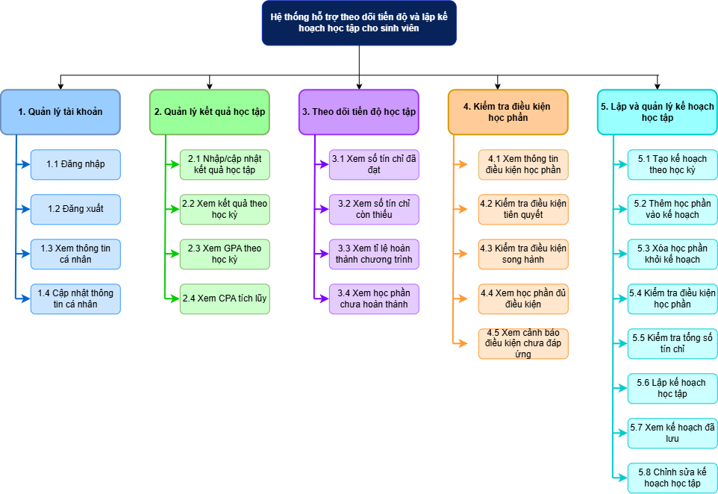
Hình 2.1: Biểu đồ phân cấp chức năng
    - Biểu đồ Use Case
* Use Case tổng quan:
Mã | Use Case
UC-01 | Quản lý tài khoản
UC-02 | Quản lý kết quả học tập
UC-03 | Theo dõi tiến độ học tập
UC-04 | Kiểm tra điều kiện học phần
UC-05 | Lập và quản lý kế hoạch học tập

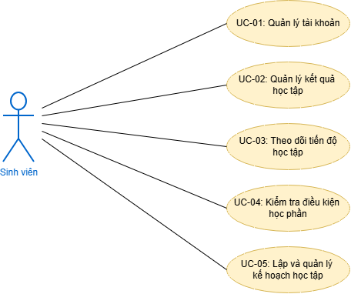
Hình 2.2: Biểu đồ Use Case tổng thể của hệ thống
* Đặc tả chi tiết Use Case:
- UC-01: Quản lý tài khoản
Thuộc tính | Mô tả
Mã Use Case | UC-01
Tên Use Case | Quản lý tài khoản
Tác nhân | Sinh viên
Mục tiêu | Cho phép sinh viên đăng nhập, đăng xuất và xem hoặc cập nhật thông tin cá nhân.
Tiên điều kiện | Sinh viên đã có tài khoản hợp lệ đối với các chức năng yêu cầu đăng nhập.
Hậu điều kiện | Phiên đăng nhập được tạo hoặc kết thúc tương ứng; thông tin cá nhân được cập nhật nếu thao tác thành công.

Luồng sự kiện chính:
- Sinh viên truy cập hệ thống.
- Sinh viên nhập thông tin đăng nhập.
- Hệ thống kiểm tra thông tin tài khoản.
- Nếu thông tin hợp lệ, hệ thống cho phép sinh viên truy cập các chức năng.
- Sinh viên có thể xem hoặc cập nhật thông tin cá nhân.
- Khi muốn kết thúc phiên làm việc, sinh viên chọn chức năng đăng xuất.
- Hệ thống kết thúc phiên đăng nhập.
Luồng phụ và ngoại lệ
A1. Thông tin đăng nhập không hợp lệ: Hệ thống thông báo lỗi và yêu cầu sinh viên nhập lại.
A2. Sinh viên bỏ trống thông tin bắt buộc: Hệ thống yêu cầu bổ sung thông tin.
A3. Thông tin cá nhân nhập không hợp lệ: Hệ thống thông báo trường thông tin cần chỉnh sửa và không lưu dữ liệu không hợp lệ.
A4. Lỗi khi cập nhật thông tin: Hệ thống thông báo cập nhật thất bại và giữ nguyên dữ liệu đã lưu trước đó.

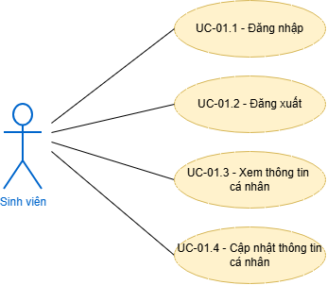
Hình 2.3: Use Case quản lý tài khoản
- UC-02: Quản lý kết quả học tập
Thuộc tính | Mô tả
Mã Use Case | UC-02
Tên Use Case | Quản lý kết quả học tập
Tác nhân | Sinh viên
Mục tiêu | Cho phép sinh viên nhập, cập nhật và xem kết quả học tập theo học phần hoặc học kỳ.
Tiên điều kiện | Sinh viên đã đăng nhập; chương trình học và thông tin học phần cần thiết đã có trong hệ thống.
Hậu điều kiện | Kết quả học tập được lưu hoặc cập nhật nếu dữ liệu hợp lệ; thông tin kết quả có thể được sử dụng để tính GPA, CPA và theo dõi tiến độ.

Luồng sự kiện chính:
- Sinh viên truy cập chức năng quản lý kết quả học tập.
- Hệ thống hiển thị danh sách học phần hoặc kết quả đã lưu.
- Sinh viên chọn học phần và thực hiện nhập mới hoặc cập nhật kết quả.
- Sinh viên nhập các thông tin kết quả cần thiết.
- Hệ thống kiểm tra tính hợp lệ của dữ liệu.
- Nếu dữ liệu hợp lệ, hệ thống lưu kết quả.
- Hệ thống hiển thị kết quả học tập đã cập nhật.
Luồng phụ và ngoại lệ
- A1. Sinh viên nhập thiếu thông tin bắt buộc: Hệ thống yêu cầu bổ sung.
- A2. Điểm nhập nằm ngoài phạm vi cho phép hoặc sai định dạng: Hệ thống thông báo lỗi và yêu cầu chỉnh sửa.
- A3. Học phần không tồn tại trong chương trình học đã cấu hình: Hệ thống thông báo không tìm thấy học phần.
- A4. Lưu dữ liệu thất bại: Hệ thống thông báo lỗi và không hiển thị dữ liệu chưa được lưu như một kết quả chính thức.
- A5. Chưa có kết quả học tập: Hệ thống thông báo chưa có dữ liệu và hướng dẫn sinh viên nhập kết quả.

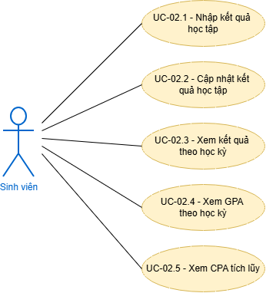
Hình 2.4: Use Case quản lý kết quả học tập

- UC-03: Theo dõi tiến độ học tập
Thuộc tính | Mô tả
Mã Use Case | UC-03
Tên Use Case | Theo dõi tiến độ học tập
Tác nhân | Sinh viên
Mục tiêu | Giúp sinh viên theo dõi số tín chỉ đã tích lũy, số tín chỉ còn thiếu và mức độ hoàn thành chương trình học.
Tiên điều kiện | Sinh viên đã đăng nhập; chương trình học và kết quả học tập đã có hoặc đã được cấu hình trong hệ thống.
Hậu điều kiện | Thông tin tiến độ học tập được tổng hợp và hiển thị cho sinh viên.

Luồng sự kiện chính:
- Sinh viên truy cập chức năng theo dõi tiến độ học tập.
- Hệ thống lấy thông tin chương trình học và kết quả học tập đã lưu.
- Hệ thống xác định các học phần đã hoàn thành và chưa hoàn thành theo quy tắc của chương trình.
- Hệ thống tổng hợp số tín chỉ đã tích lũy, số tín chỉ còn thiếu và tỷ lệ hoàn thành.
- Hệ thống hiển thị thông tin tiến độ cho sinh viên.
- Sinh viên xem các học phần còn thiếu để phục vụ việc lập kế hoạch học tập.
Luồng phụ và ngoại lệ
- A1. Sinh viên chưa nhập kết quả học tập: Hệ thống thông báo dữ liệu chưa đủ để tổng hợp chính xác tiến độ.
- A2. Chưa có chương trình học được cấu hình: Hệ thống thông báo chưa có dữ liệu chương trình học.
- A3. Dữ liệu kết quả học tập không đầy đủ: Hệ thống hiển thị thông tin có thể xác định được và thông báo phần dữ liệu còn thiếu.
- A4. Không thể truy xuất dữ liệu: Hệ thống thông báo lỗi và cho phép sinh viên thử lại.
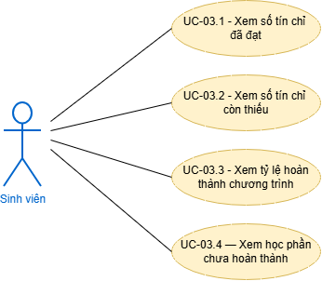
Hình 2.5: Use Case theo dõi tiến độ học tập

- UC-04: Kiểm tra điều kiện học phần
Thuộc tính | Mô tả
Mã Use Case | UC-04
Tên Use Case | Kiểm tra điều kiện học phần
Tác nhân | Sinh viên
Mục tiêu | Kiểm tra sinh viên đã đáp ứng điều kiện học phần hay chưa và xác định các học phần phù hợp để đưa vào kế hoạch học tập.
Tiên điều kiện | Sinh viên đã đăng nhập; thông tin học phần, điều kiện tiên quyết và kết quả học tập liên quan đã có trong hệ thống.
Hậu điều kiện | Hệ thống hiển thị kết quả kiểm tra, trạng thái đáp ứng điều kiện và lý do cảnh báo nếu có.

Luồng sự kiện chính:
- Sinh viên truy cập chức năng kiểm tra điều kiện học phần.
- Sinh viên chọn một học phần cần kiểm tra hoặc yêu cầu xem danh sách học phần đủ điều kiện.
- Hệ thống truy xuất thông tin học phần và các điều kiện tương ứng.
- Hệ thống đối chiếu điều kiện học phần với kết quả học tập của sinh viên.
- Hệ thống xác định trạng thái đáp ứng hoặc chưa đáp ứng điều kiện.
- Hệ thống hiển thị kết quả kiểm tra và lý do nếu sinh viên chưa đáp ứng điều kiện.
Luồng phụ và ngoại lệ
- A1. Sinh viên chưa hoàn thành học phần tiên quyết: Hệ thống thông báo học phần tiên quyết còn thiếu.
- A2. Học phần chưa được cấu hình điều kiện trong hệ thống: Hệ thống thông báo chưa đủ dữ liệu để xác định điều kiện.
- A3. Chưa có kết quả học tập liên quan: Hệ thống thông báo sinh viên cần bổ sung kết quả để kiểm tra.
- A4. Không tìm thấy học phần được yêu cầu: Hệ thống thông báo học phần không tồn tại.
- A5. Có nhiều học phần chưa đáp ứng điều kiện: Hệ thống hiển thị danh sách học phần và điều kiện còn thiếu tương ứng.

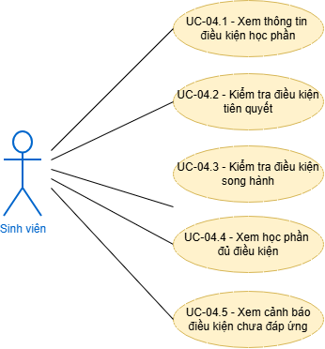
Hình 2.6: Use Case kiểm tra điều kiện học phần

- UC-05: Lập và quản lý kế hoạch học tập
Thuộc tính | Mô tả
Mã Use Case | UC-05
Tên Use Case | Lập và quản lý kế hoạch học tập
Tác nhân | Sinh viên
Mục tiêu | Cho phép sinh viên lập kế hoạch học tập theo học kỳ, lựa chọn học phần, kiểm tra điều kiện và quản lý kế hoạch đã lưu
Tiên điều kiện | Sinh viên đã đăng nhập; chương trình học, thông tin học phần và các điều kiện liên quan đã được cấu hình trong hệ thống.
Hậu điều kiện | Kế hoạch được lưu nếu hợp lệ; sinh viên có thể xem hoặc chỉnh sửa kế hoạch đã lưu.

Luồng sự kiện chính:
- Sinh viên truy cập chức năng lập kế hoạch học tập.
- Sinh viên chọn học kỳ cần lập kế hoạch.
- Hệ thống hiển thị các học phần trong chương trình học và thông tin điều kiện liên quan.
- Sinh viên lựa chọn học phần muốn đưa vào kế hoạch.
- Hệ thống kiểm tra điều kiện của các học phần được lựa chọn.
- Hệ thống tính tổng số tín chỉ của kế hoạch.
- Hệ thống hiển thị kết quả kiểm tra và thông tin kế hoạch.
- Sinh viên xác nhận lưu kế hoạch.
- Hệ thống lưu kế hoạch và thông báo kết quả.
- Sinh viên có thể xem lại hoặc chỉnh sửa kế hoạch đã lưu.
Luồng phụ và ngoại lệ
- A1. Học phần chưa đáp ứng điều kiện tiên quyết: Hệ thống cảnh báo và yêu cầu sinh viên điều chỉnh kế hoạch trước khi xác nhận lưu.
- A2. Tổng số tín chỉ vượt giới hạn được cấu hình: Hệ thống thông báo vượt giới hạn và yêu cầu sinh viên điều chỉnh.
- A3. Kế hoạch chưa có học phần: Hệ thống thông báo kế hoạch chưa có nội dung để lưu.
- A4. Sinh viên xóa một học phần: Hệ thống cập nhật danh sách học phần và tính lại tổng số tín chỉ.
- A5. Sinh viên chỉnh sửa kế hoạch đã lưu: Hệ thống kiểm tra lại các điều kiện trước khi lưu thay đổi.
- A6. Lưu kế hoạch thất bại: Hệ thống thông báo lỗi và không xác nhận kế hoạch đã được lưu thành công.

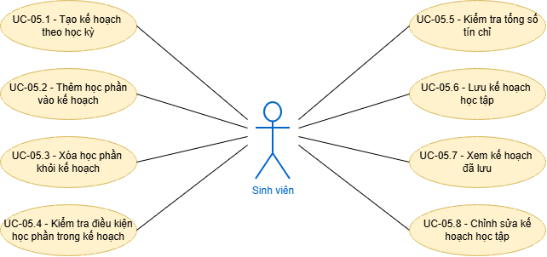
Hình 2.7: Use Case lập và quản lý kế hoạch học tập

    - Sơ đồ luồng dữ liệu
Sơ đồ luồng dữ liệu (Data Flow Diagram – DFD) được sử dụng để mô tả quá trình trao đổi, xử lý và lưu trữ dữ liệu trong hệ thống. Thông qua DFD, có thể xác định dữ liệu đầu vào, dữ liệu đầu ra, các tiến trình xử lý và mối quan hệ giữa các tiến trình với tác nhân bên ngoài cũng như các kho dữ liệu.
Trong đề tài này, sơ đồ luồng dữ liệu được xây dựng ở hai mức. DFD mức 0 mô tả tổng quan ranh giới hệ thống và sự trao đổi dữ liệu giữa sinh viên với hệ thống. DFD mức 1 phân rã hệ thống thành các tiến trình chức năng chính, đồng thời thể hiện các kho dữ liệu được sử dụng trong quá trình xử lý.
* Sơ đồ luồng dữ liệu (DFD) mức 0:
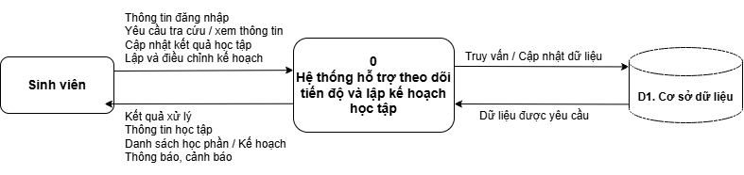
Hình 2.8: Sơ đồ luồng dữ liệu mức 0 của hệ thống
DFD mức 0 mô tả hệ thống hỗ trợ theo dõi tiến độ và lập kế hoạch học tập như một tiến trình duy nhất. Tác nhân bên ngoài của hệ thống là sinh viên, người cung cấp dữ liệu đầu vào và tiếp nhận kết quả xử lý.
Dữ liệu đầu vào bao gồm thông tin đăng nhập, yêu cầu xem kết quả học tập, yêu cầu theo dõi tiến độ, yêu cầu kiểm tra điều kiện học phần và yêu cầu lập hoặc điều chỉnh kế hoạch học tập. Sau khi xử lý, hệ thống trả về thông tin kết quả học tập, GPA/CPA, tiến độ hoàn thành chương trình, kết quả kiểm tra điều kiện học phần và thông tin kế hoạch học tập.
* Sơ đồ luồng dữ liệu (DFD) mức 1
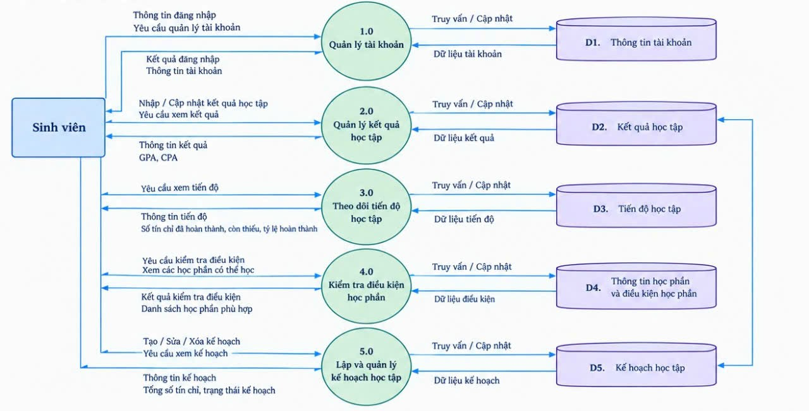
Hình 2.9: Sơ đồ luồng dữ liệu mức 1 của hệ thống
DFD mức 1 phân rã tiến trình tổng thể thành năm tiến trình chính, tương ứng với các nhóm chức năng của hệ thống:
- Tiến trình 1.0 – Quản lý tài khoản: tiếp nhận thông tin đăng nhập và các yêu cầu liên quan đến tài khoản; xử lý và trả về kết quả tương ứng.
- Tiến trình 2.0 – Quản lý kết quả học tập: tiếp nhận yêu cầu nhập, cập nhật hoặc xem kết quả học tập; truy xuất và lưu trữ thông tin kết quả.
- Tiến trình 3.0 – Theo dõi tiến độ học tập: sử dụng thông tin chương trình học và kết quả học tập để tổng hợp số tín chỉ đã tích lũy, số tín chỉ còn thiếu và mức độ hoàn thành chương trình.
- Tiến trình 4.0 – Kiểm tra điều kiện học phần: đối chiếu thông tin học phần, điều kiện tiên quyết và kết quả học tập để xác định các điều kiện đã đáp ứng hoặc còn thiếu.
- Tiến trình 5.0 – Lập và quản lý kế hoạch học tập: tiếp nhận yêu cầu lập hoặc chỉnh sửa kế hoạch, kiểm tra điều kiện học phần và tổng số tín chỉ, sau đó lưu và trả về thông tin kế hoạch.
Các tiến trình tương tác với những kho dữ liệu tương ứng, bao gồm thông tin tài khoản, kết quả học tập, tiến độ học tập, thông tin học phần và điều kiện học phần, cùng kế hoạch học tập. Các kho dữ liệu cung cấp thông tin cho quá trình xử lý và tiếp nhận dữ liệu được lưu hoặc cập nhật.
    - Ma trận truy vết yêu cầu (RTM)
Mã yêu cầu | User Story | Use Case ID | Module thiết kế
FR-01, FR-02, FR-03 | US-01 | UC-01 | Quản lý tài khoản
FR-04, FR-05 | US-03 | UC-02 | Quản lý kết quả học tập
FR-06, FR-07 | US-04 | UC-02 | Quản lý kết quả học tập
FR-08, FR-09, FR-10 | US-05 | UC-02 | Tính toán CPA/GPA
FR-11, FR-12, FR-13, FR-14 | US-06 | UC-03 | Theo dõi tiến độ học tập
FR-15, FR-16, FR-18 | US-07 | UC-04 | Kiểm tra điều kiện học phần
FR-17 | US-08 | UC-04 | Kiểm tra điều kiện học phần
FR-19 | US-09 | UC-05 | Lập kế hoạch học tập
FR-20 | US-09 | UC-05 | Quản lý kế hoạch học tập
FR-21, FR-22 | US-10 | UC-05 | Kiểm tra kế hoạch học tập
FR-23 | US-11 | UC-05 | Quản lý kế hoạch học tập
FR-24 | US-12 | UC-05 | Quản lý kế hoạch học tập

- KIẾN TRÚC HỆ THỐNG VÀ THIẾT KẾ DỮ LIỆU
  - Mô hình hóa kiến trúc theo C4 Model
    - Mô hình kiến trúc theo C4 – Mức C1 (System Context)
Sơ đồ C1 mô tả mối quan hệ giữa sinh viên và hệ thống hỗ trợ theo dõi tiến độ và lập kế hoạch học tập. Sinh viên tương tác với hệ thống để quản lý kết quả học tập, xem GPA/CPA, theo dõi tiến độ hoàn thành chương trình và xây dựng kế hoạch học tập theo học kỳ. Hệ thống tiếp nhận các yêu cầu, xử lý dữ liệu và trả về kết quả tương ứng. Trong phạm vi phiên bản hiện tại, hệ thống chưa yêu cầu tích hợp với các dịch vụ bên thứ ba.
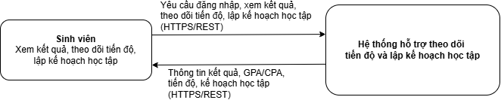
Hình 3.1: Sơ đồ mức C1 – System Context
    - Mô hình kiến trúc theo C4 – Mức C2 (Container)
Mô hình kiến trúc theo C4 mức C2 (Container) mô tả các thành phần chính của hệ thống và cách các thành phần trao đổi dữ liệu với nhau. Trong phạm vi đề tài, sơ đồ C2 thể hiện hai thành phần chính là Sinh viên và Hệ thống hỗ trợ theo dõi tiến độ và lập kế hoạch học tập.
Thành phần Sinh viên đại diện cho người sử dụng hệ thống. Sinh viên có thể gửi các yêu cầu đăng nhập, xem kết quả học tập, theo dõi tiến độ hoàn thành chương trình và lập kế hoạch học tập theo học kỳ. Các yêu cầu được gửi đến hệ thống thông qua giao tiếp HTTPS/REST.
Thành phần Hệ thống hỗ trợ theo dõi tiến độ và lập kế hoạch học tập tiếp nhận và xử lý các yêu cầu từ sinh viên. Hệ thống thực hiện các chức năng quản lý kết quả học tập, tính toán GPA/CPA, tổng hợp tiến độ học tập, kiểm tra điều kiện học phần và hỗ trợ lập kế hoạch học tập. Sau khi xử lý, hệ thống trả về thông tin kết quả học tập, GPA/CPA, tiến độ hoàn thành chương trình và thông tin kế hoạch học tập cho sinh viên thông qua giao tiếp HTTPS/REST.

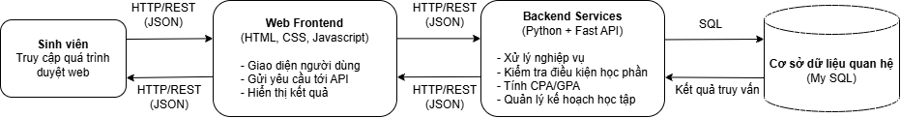
Hình 3.2: Sơ đồ mức C2 – Container Diagram

  - Thiết kế cơ sở dữ liệu
    - Thiết kế sơ đồ thực thể liên kết (ERD)

Tài liệu tham khảo

